|  |  |  |
| --- | --- | --- |
|  | **Carátula para entrega de prácticas** | |
| Facultad de Ingeniería | | Laboratorio de docencia |

Laboratorios de computación

salas A y B



|  |  |
| --- | --- |
| *Profesor:* | Marco Antonio Martinez Quintana |
| *Asignatura:* | Estructura de Datos y Algoritmos I |
| *Grupo:* | 17 |
| *No de Práctica(s):* | 6 |
| *Integrante(s):* | Abrego Abascal Diego |
| *No. de Equipo de cómputo empleado:* | 12 |
| *No. de Lista o Brigada:* | 1 |
| *Semestre:* | 2 |
| *Fecha de entrega:* | 10/03/2020 |
| *Observaciones:* |  |
|  |  |

CALIFICACIÓN: __________

**Estructuras de Datos Lineales:Cola Doble y Cola Circular**

Introducción

Las colas simples son estructuras que permiten almacenar elementos de forma lineal colocando un elemento detrás de otro, las operaciones que se pueden realizar sobre estas son INSERTAR (o ENCOLAR) y ELIMINAR (o DESENCOLAR). Los elementos son procesados en el mismo orden en el que estos fueron entrando, siendo esto una estructura de tipo First Input First Output FIFO y por tanto Last Input Last Output LILO.

La operación insertar permite agregar un elemento nuevo a la cola a la posición final de la misma. Mientras que la operación ELIMINAR permite eliminar un elemento de la primera posición de la cola o la cabeza.

Provenientes de las colas se derivan las Colas Circulares y las Colas Dobles.

Las Colas Circulares son como las colas simples con la diferencia de que el último elemento hace referencia.

Las Colas Dobles permiten tanto encolar como desencolar ya sea por la “head” o por la “tail” de la cola.

Desarrollo

Colas Circulares

1. Tambor de un revólver
2. Carrousel de imágenes en un Sitio Web

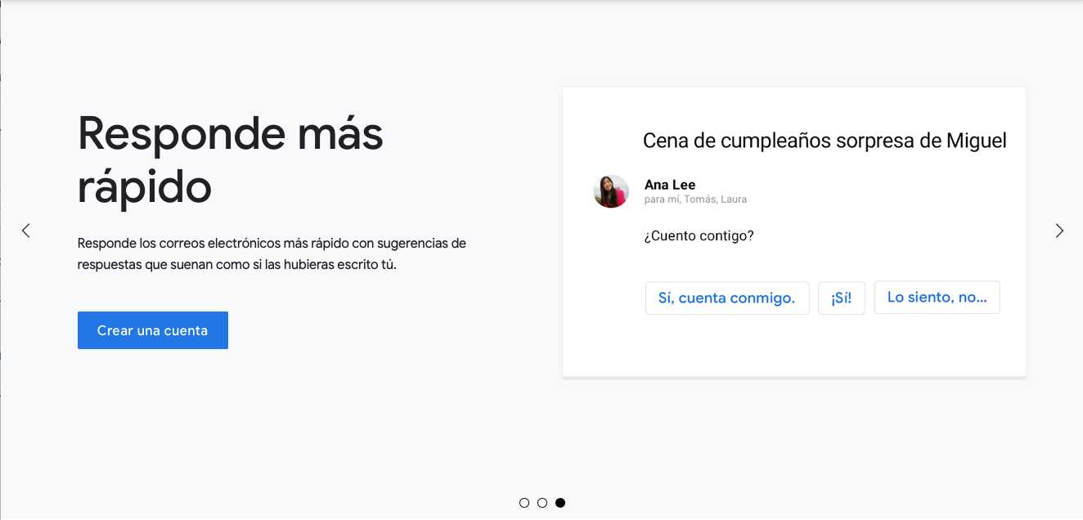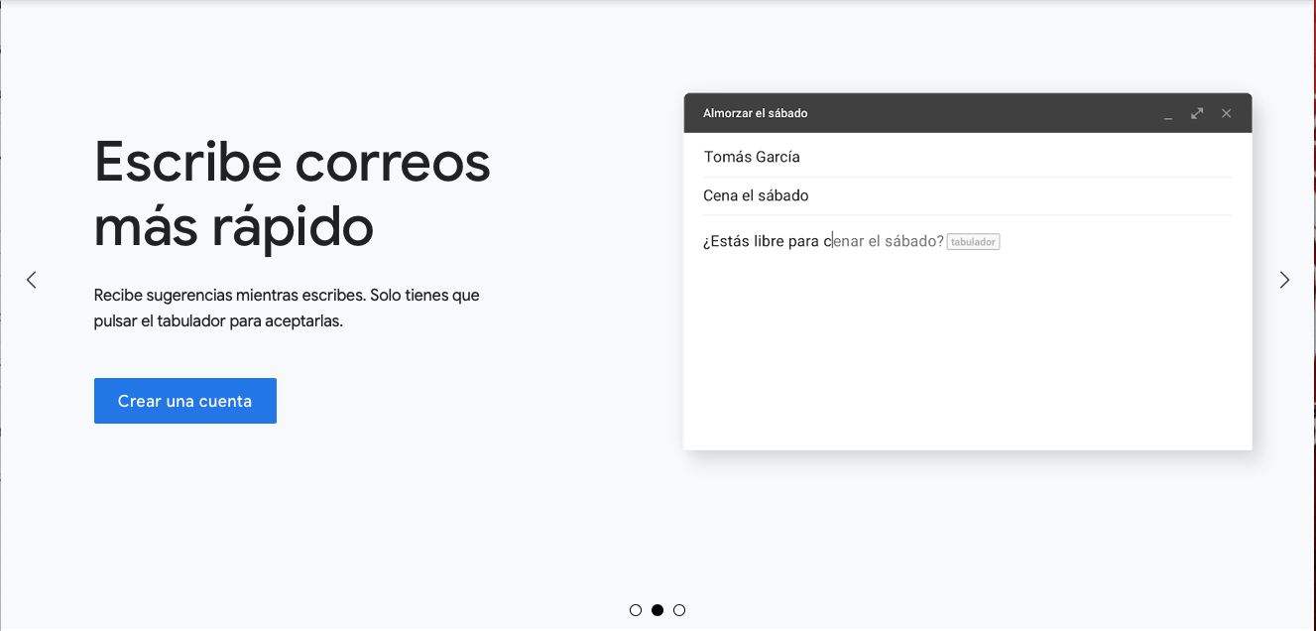

1. Días de la semana en un calendario ya que una vez que se llega al último elemento, estos comienzan a repetirse

Colas Dobles

1. El historial del Internet, ya que permite guardar elementos al inicio de la cola y esta al final, ya cuando se tienen demasiados elementos guardados, empieza a depurarlos eliminando los que se encuentran en las últimas posiciones.
2. Una estación de trenes donde los autos pueden entrar y salir del lado izquierdo o derecho de una línea, pero solo los autos en los extremos pueden entrar y salir.
3. En un escenario real, podemos adjuntarlo a una línea de compra de boletos, funciona como una cola, pero en algún momento sucede que algún cuerpo ha comprado el boleto y de repente regresan para preguntar algo en frente de la cola. En este escenario porque ya compraron el boleto, tienen el privilegio de venir y solicitar cualquier consulta adicional.

Conclusión

Si bien las colas simples permiten eficientar mucho los recursos del sistema, estas presentan muchas limitaciones al solo poderse realizar operaciones de ingreso al inicio y de eliminación al final. Pero si estas se combinan con conceptos como los de colas dobles o colas circulares, estas dan mucha, más versatilidad al dar la oportunidad de tanto agregar como quitar elementos ya sea al inicio como al final (cola doble) o la posibilidad de recorrer las colas siguiendo un siglo que se irá repitiendo periódicamente (colas circulares).

Bibliografía

* Apuntes de clase
* http://lcp02.fi-b.unam.mx/static/docs/PRACTICAS_EDA1/eda1_p6.pdf
* AHO, Alfred, ULLMAN, Jeffrey, et al., “Data Structures and Algorithms”, New Jersey, Addison-Wesley, 1983
* https://www.google.com/intl/es/gmail/about/